Penerimaan Wang Bayaran Rabies Hunter Game App

Saya, bernama …….TAY LEE CHOON…….. No K/P……940820-01-7140……

telah menerima wang bayaran sebanyak RM 500 dari Dr Parveen Kaur pada tarikh …24 December 2018….dalam penyediaan Rabies Hunter Game App. Tugas hakiki saya dalam projek ini adalah ……3D building game designer and sound creator…………

Sekian, terima kasih

Yang benar

………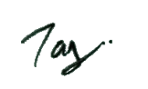…………(Signature)

(Tay Lee Choon)